题147-3

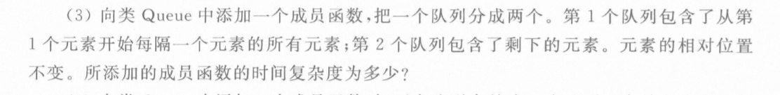

源代码附该文件夹下(src.cpp)。

运行结果截图：

